HET WATER

Om de kwaliteit en de verontreinigingsgraad van het water in het gebied dat je onderzoekt vast te stellen, kan je gebruik maken van eenvoudige metingen m.b.v. de milieukoffer. Je kunt hiermee de hardheid, pH, het zuurstofgehalte, de nitraat-, nitriet- en ammoniumconcentratie bepalen in het water. Hoe je dit moet doen en wat voor conclusies je uit je resultaat kunt trekken, wordt in de hieronderstaande beschrijvingen duidelijk gemaakt.
Onthoud echter wel dat dit momentopnames zijn. Er kunnen in de loop van een jaar veel verschillen optreden in de concentraties van de verschillende stoffen.

Zorg ervoor, als je met deze serie proeven begint, dat je 1 dag van te voren, 1 liter water in een donkere afgesloten fles meeneemt. De fles moet tot aan de rand toe gevuld zijn! Dit is van belang voor de bepaling van het zuurstofgehalte.

1. Veiligheidsregels
De proeven die betrekking hebben op het water worden m.b.v. de milieukoffer uitgevoerd.

Voordat je in een laboratorium te werk kunt gaan, zul je eerst moeten weten hoe je veilig practicumhandelingen kunt verrichten.

1. Chemicaliën:
In een laboratorium mogen chemicaliën slechts op 3 plaatsen voorkomen:

a. in een afgesloten, van etiket voorziene voorraadfles, die steeds op dezelfde plaats
behoort te worden teruggezet.
b. in glaswerk dat voor het experiment gebruikt wordt.
c. in afvalcontainers (of soms de gootsteen) na afloop van het experiment.

Op alle andere plaatsen (atmosfeer, tafelbladen, kleding, buiten gebruik zijnd glaswerk e.d.) zetten chemicaliën hun werking ongecontroleerd voort. Hier horen chemicaliën dus ook niet thuis.
In het belang van ogen, luchtwegen, kleding, boeken van jezelf en anderen, dient men met alle stoffen - ook kleine hoeveelheden - zorgvuldig om te springen. Bedenk verder dat een geringe verontreiniging een biologisch experiment kan doen mislukken.

2. Veilig werken:
a. een witte labjas is verplicht. Deze moet ten alle tijde tijdens het practicum gesloten
zijn.
b. vul een reageerbuis nooit verder dan ongeveer een kwart.
c. er mag niet gerookt of gegeten worden tijdens het practicum.
d. weet bij elke stap wat je doet.
e. loop niet weg tijdens het uitvoeren van een proef.
f. filtreerpapier, pH-papier en dergelijke na gebruik meteen opruimen.
g. gebruikt glaswerk zo spoedig mogelijk reinigen met water en/of borstel.
h. de chemicaliën die in de milieukoffer worden gebruikt zijn bijna allemaal giftig en
schadelijk voor het milieu. Ga er zorgvuldig mee om en was na het practicum altijd je
handen!!! Afval van chemicaliën weggooien in de daarvoor bestemde containers.

2. Inleiding

Om de kwaliteit en de verontreinigingsgraad van het water in het gebied dat je onderzoekt vast te stellen, kan je gebruik maken van eenvoudige metingen m.b.v. de milieukoffer. Je kunt hiermee de hardheid, pH, het zuurstofgehalte, de nitraat-, nitriet- , fosfaat-, chloride-, sulfide-, sulfaat- en ammoniumconcentratie bepalen in het water. Hoe je dit moet doen wordt in de hieronderstaande beschrijvingen duidelijk gemaakt. Wat voor conclusies je uit je resultaat kunt trekken kun je verder nalezen bij elk onderdeel apart.
Onthoud echter wel dat dit momentopnames zijn. Er kunnen in de loop van een jaar veel verschillen optreden in de concentraties van de verschillende stoffen.

Zorg ervoor, als je met deze serie proeven begint 1 liter water in een donkere afgesloten fles meeneemt. De fles moet tot aan de rand toe gevuld zijn! Dit is van belang voor de bepaling van het zuurstofgehalte.

Hieronder afbeeldingen van het te gebruiken glaswerk.
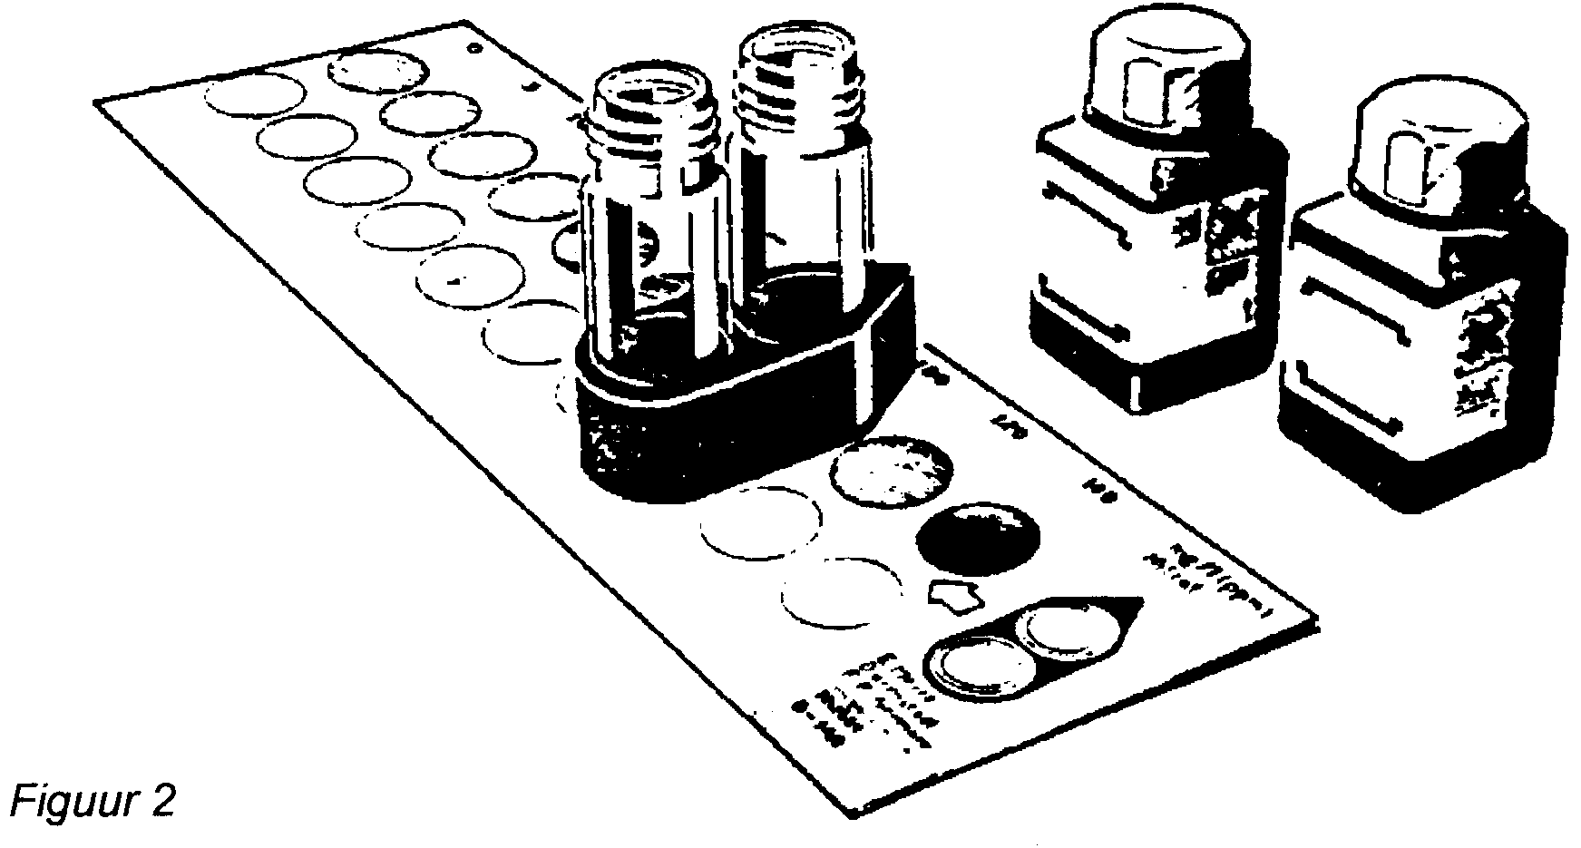

10 ml
5 ml

Maatbeker.

Flesje voor zuurstofbepaling.

Aantoningsglaswerk voor fosfaat-, ammonium-, nitriet- en nitraatbepaling.

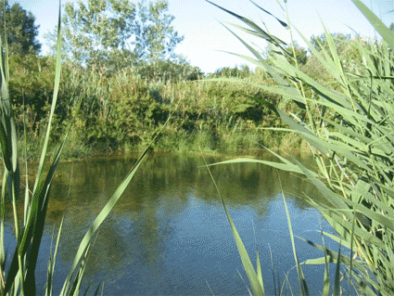

3. De zuurgraad (pH)

Inleiding
Tegenwoordig kan men de krant niet openslaan of er staat wel iets in over zure regen. Een te zuur milieu is in het algemeen schadelijk voor zowel plant als dier. Het is daarom ook van belang te weten welke pH de grond en het water hebben in een bepaald gebied. Verder bepaalt de pH-waarde ook de oplosbaarheid van enkele andere stoffen, zoals het visgiftige ammoniak.
Vissen kunnen alleen in een bepaald pH-bereik leven en zich voortplanten. In zoetwater liggen de beste waarden tussen de 5,5 en 7,5; in zeewater liggen de beste waarden tussen de 8 en de 8,5. Worden er hoger of lagere waarde gemeten kunnen kieuwen en huid van de vissen beschadigd worden. Bij een langere inwerking leidt dit zelfs tot de dood. De ideale waarden bij zoetwater liggen tussen de 6,5 en 8,0.
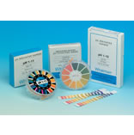

BENODIGDHEDEN
• milieukoffer
• 1 liter water in een donkere afgesloten fles
• pH-papier.
• 1 maatbeker

WERKWIJZE:
a. vul de maatbeker met 10 ml te testen water
b. neem een indicatorstrookje en doop deze in het water. Het strookje zal gaan verkleuren.
c. vergelijk de kleur van het strookje met die op het doosje en noteer de hardheid in tabel in
tabel 7, (verzameltabel voor het wateronderzoek blz. 38).

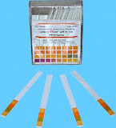

4. Ammoniumgehalte.

Ammonium (NH₄⁺) en ammoniak (NH₃) zijn typische vervuilingsindicatoren van water. Zeker op het platteland kan door drijfmest, mestinjectering en kunstmestuitspoeling zoveel ammonium/ammoniak in het water komen, dat bij een bepaalde pH zeer snel vissterfte kan optreden, doordat het bepaalde grenswaarden overschrijdt. Bij oppervlaktewater wordt meestal een ammoniumgehalte van 0,1 tot 0,3 mg/dm³ (milligram per liter) gevonden. Bij sterk vervuilde wateren 5 tot 10 mg/dm³. In drinkwater mag absoluut geen ammonium voorkomen.
Door in het water voorkomende omstandigheden, kan zich ammonium/ammoniak verzamelen of door bacteriën m.b.v. zuurstof tot nitriet (NO₂⁻) en nitraat (NO₃⁻) worden omgezet. Deze, zich onder zuurstofrijke omstandigheden afspelende processen, noemen we nitrificatie. Ook de omgekeerde reactie van nitraten naar ammonium/ammoniak of stikstof kan m.b.v. bacteriën gebeuren. Dit noemen we denitrificatie. Zoals in de natuur vindt nitrificatie en denitrificatie ook in een zuiveringsinstallatie plaats. Daarbij is een zo volledig mogelijke nitrificatie gewenst. Oftewel er mag geen ammonium/ammoniak meer terug te vinden zijn in het gezuiverde water. Ook mag de grenswaarde van 1 mg per dm³ (liter) voor nitriet niet overschreden worden.

Inleiding
De bedoeling van deze proef is het vaststellen van hoeveel vrije ammoniak er aanwezig is in het watermonster. Vrije ammoniak is schadelijk voor vissen en kan bij hoge concentraties vissterfte veroorzaken.

Door overbemesting komt er veel ammonium in het water terecht. Dit ammonium vormt een evenwicht met ammoniak. Hierbij verschuift het evenwicht bij een bepaalde pH naar de kant van het ammoniak. Deze stof is zeer giftig voor de vissen. Om het gehalte ammonium/ammoniak te balen is het dus absoluut noodzakelijk de pH van het water te weten.
M.b.v. van tabel 8 wordt via de gevonden concentratie ammonium en de pH het aandeel aan visgiftig vrije ammoniak bepaald.

Tabel 8: De pH in relatie met het percentage vrije ammoniak.

pH-waarde | Vrije ammoniak
6 | 0 %
7 | 1 %
7,5 | 3 %
8 | 4 %
8,5 | 11 %
9 | 25 %
10 | 78 %

Een voorbeeld: bevindt er zich 1 mg/dm³ ammonium in een watermonster bij een pH van 9, wil dit zeggen dat 25 % daarvan als vrije ammoniak in het water aanwezig zal zijn. Dat betekent 0,25 mg/dm³. De grenswaarden voor ammoniak kun je terug vinden in tabel 9 (onderaan de pagina).

In de praktijk komt het dus hier op neer, dat een ammoniumgehalte in het water van 1 mg/dm³ bij een pH van 6 onschadelijk is en bij een pH van 9 dodelijk kan zijn voor de vissen. Je moet voor een correct resultaat dus de pH weten.
Ook is het evenwicht tussen ammonium en ammoniak sterk temperatuurafhankelijk. Des te hoger de watertemperatuur des te meer visgiftig ammoniak er ontstaat (zie grafiek 1).

Grafiek 1. Temperatuur en pH uitgezet tegen de concentratie ammonium/ammoniak

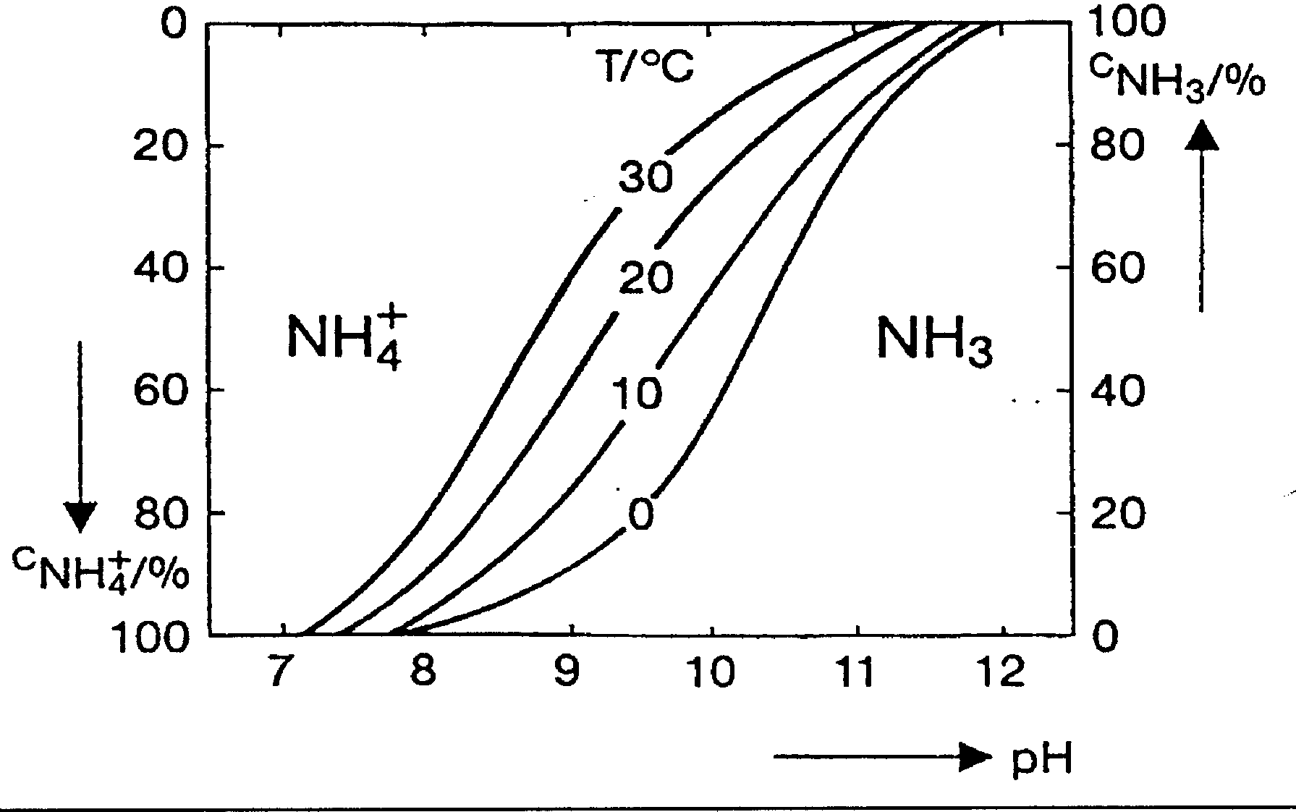

Om de visgiftigheid van ammoniak te bepalen kun je tabel 9 bekijken, waarin de grenswaarden voor ammoniak staan.

Tabel 9. Grenswaarden voor de visgiftigheid van ammoniak.
Dodelijke gevaar bij een bepaalde concentratie ammoniak | Grenswaarde
voor karpers > 1 mg/dm³ (ppm) | 0,2 mg/dm³
voor forellen < 1 mg/dm³ (ppm) | 0,08 mg/dm³
voor forel- en karperbroed > 0,2 mg/dm³ (ppm) | 0,006 mg/dm³

Benodigdheden
• aantoningsset ammonium (3 potjes)
• 20 ml watermonster

WERKWIJZE:
a. Spoel beide glazen flesjes (met witte dop) meermaals met het te onderzoeken water.
b. Vul nu beide flesjes met 5 ml (m.b.v. het spuitje) met het te onderzoeken water. Je voert met
één van de beide flesjes de proef uit. De andere is voor het kleurvergelijk.
c. Doe nu 12 druppels REAGENS 1 AMMONIUM in één van de beide flesjes en meng dit
goed.
d. nu 1 spatel (kleine witte staafje) REAGENS 2 AMMONIUM toe voegen in het flesje en
opnieuw goed mengen
e. Doe nu 4 druppels REAGENS 3 AMMONIUM in het flesje en meng dit goed.
f. wacht 7 minuten en vergelijk de kleur in het flesje met de kleuren van de bijgesloten
kleurenkaart Ammonium.
g. noteer de hardheid in tabel in tabel 14, verzameltabel voor het wateronderzoek blz. 38.
5. Nitraatbepaling

Inleiding
Nitraat komt in de bodem vooral door bemesting. Nitraat wordt niet door de bodemdeeltjes vastgehouden en spoelt dus gemakkelijk uit naar het grondwater. Nitraat is bij hoge concentraties giftig. In drinkwater en viswater mag niet meer dan 50 mg per liter zitten.

BENODIGDHEDEN:
• aantoningsset nitraat (nitrat)
• 20 ml watermonster

WERKWIJZE:
a. Spoel beide glazen flesjes (met witte dop) meermaals met het te onderzoeken water.
b. Vul nu beide flesjes met 5 ml (m.b.v. het spuitje) met het te onderzoeken water. Je voert met één van
de beide flesjes de proef uit. De andere is voor het kleurvergelijk.
c. nu 1 spatel (kleine witte staafje) NITRAT TEST REAGENS toe voegen in het flesje en
goed mengen
d. wacht 5 minuut en vergelijk de kleur in het flesje met de kleuren van de bijgesloten
kleurenkaart Nitrat.
e. noteer de hardheid in tabel in tabel 14, verzameltabel voor het wateronderzoek blz. 38.
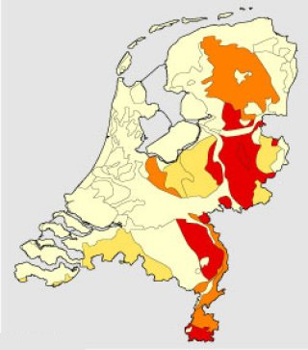

Nitraatgehalte van de bodem in Nederland
28
(hoe roder de kleur hoe hoger de concentratie)

6. Nitrietbepaling.

Inleiding
De nitrietconcentratie (NO₂⁻) in het water kan door overbemesting ook een te hoge waarde krijgen. Zo is b.v. voor forel een concentratie van 0,01 mg/dm³ en voor karpers 0,03 mg/dm³. Hogere nitrietconcentraties (0,1-1,0 mg/dm³) kunnen na een bepaalde tijd schade veroorzaken. Dit is wel afhankelijk van de vissoort en de omstandigheden van de omgeving. Acuut gevaar is er bij een concentratie > 1 mg/dm³. In drinkwater mag geen nitriet aanwezig zijn!
BENODIGDHEDEN:
• aantoningsset nitriet (nitrit)
• 20 ml watermonster

WERKWIJZE:
a. Spoel beide glazen flesjes (met witte dop) meermaals met het te onderzoeken water.
b. Vul nu beide flesjes met 5 ml (m.b.v. het spuitje) met het te onderzoeken water. Je voert met
één van de beide flesjes de proef uit. De andere is voor het kleurvergelijk.
c. Doe nu 5 druppels REAGENS 1 NITRIT TEST in één van de beide flesjes en meng dit
goed.
d. nu 1 spatel (kleine witte staafje) REAGENS 2 NITRIT TEST toe voegen in het flesje en
opnieuw goed mengen.
e. wacht 1 minuut en vergelijk de kleur in het flesje met de kleuren van de bijgesloten
kleurenkaart Nirtit.
f. noteer de hardheid in tabel in tabel 14, verzameltabel voor het wateronderzoek blz. 38.
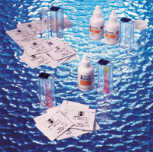

7. Zuurstofbepaling.

Inleiding
Als er niet genoeg zuurstof in oppervlaktewater zit gaan vissen en bepaalde micro-organismen dood. Met behulp van de hier beschreven proef kun je het zuurstofgehalte van het water uit de Dinkel bepalen. Het zuurstofgehalte zal nog afhangen van de stroomsnelheid en de diepte van het water.
Met behulp van het hier beschreven experiment kun je het zuurstofgehalte van water uit de Dommel bepalen. Dit geeft je inzicht in de huidige waterkwaliteit van de Dinkel.
Voor het leven in het water is de aanwezige zuurstof van groot belang. Het zegt veel over het zelfreinigend vermogen van het water. De zuurstof (O₂) is nodig voor het afbreken van organische verontreinigingen. In die zin kan het dus ook dienst doen als een maat voor de waterverontreiniging. Zuurstof komt vanuit de lucht in het water terecht. De hoeveelheid zuurstof die het water kan "opnemen", hangt af van watertemperatuur en luchtdruk. Hoe warmer het water des te minder zuurstof kan erin voorkomen. Eén van de redenen van vissterfte na enkele warme zomerdagen, kan dus het tekort aan zuurstof in het water zijn.
Ook waterplanten zorgen dat er zuurstof in het water wordt gebracht. Zij kunnen door fotosynthese kooldioxide en water o.i.v. licht omzetten in zuurstof en suiker. Als gevolg hiervan treden er dagelijks grote verschillen op in het zuurstofgehalte. Een teveel aan zuurstof in het water ontsnapt in de atmosfeer.
Verschillende vissoorten hebben een verschillend zuurstofgehalte nodig. Bijvoorbeeld voor de forel is een waarde tussen de 7 en 10 mg/dm³ (liter)zuurstof het gunstigst. Karpers daar in tegen hebben maar 3 mg/dm³ (liter) nodig.

Hieronder volgt een tabel 10 waarbij je aan de hand van het zuurstofgehalte kunt bekijken met welk soort water je te maken hebt.

Tabel 10. Bepaling van de verontreinigingsgraad a.d.h. van het zuurstofgehalte.

O₂-gehalte in mg/dm³
0 - 4 | als viswater niet geschikt.
5 - 6 | voor weinig eisende vissoorten, getuigt van overbemesting, verontreinigd.
7- 8 | In de zomer: niet ongunstig. In de winter: net toereikend
9 - 10 | goed.
> 10 | meestal zuurstofverzadigd, dit vooral in de zomer. Sterke dag/nacht verschillen.

Heeft men de kwaliteit van het water bepaald dan kan men m.b.v. tabel 11 bekijken wat dit nu betekent.

Tabel 11. Beschrijving van de verschillende kwaliteitsgroepen.
Nummer groep: | Betekenis: | Graad van organische belasting: | Betekenis als viswater:
I | Oligo-saproob | nauwelijks verontreinigd water | eiafzetgebied  voor edelvissen
II | ß-meso-saproob | matig verontreinigd water | Edelviswater
III | á-meso-saproob | sterk verontreinigd water | weinig vishoeveel-  heden, periodieke  vissterfte door  zuurstofgebrek
IV | poly-saproob | zeer sterk verontreinigd water | geen vissen meer

BENODIGDHEDEN:
• aantoningsset zuurstof (sauerstoff 1 t/m 5)
• 40 ml watermonster

WERKWIJZE:
Het meten van de hoeveelheid zuurstof is zeer nauwkeurig werk! Men moet ervoor zorgen dat het te onderzoeken water zo weinig mogelijk aan de lucht wordt blootgesteld nadat het in een proeffles is meegenomen. Immers zuurstof wordt door het water via de lucht opgenomen.

a. Meet eerst de temperatuur van het water waar je het watermonster neemt.
b. vul het grote glazen flesje in de milieukoffer tot aan de rand met het watermonster en sluit de
fles af.
c. voeg 5 druppels reagens 1 (Sauerstoff) toe, gevolgd door 5 druppels reagens 2
(Sauerstoff). Door deze toevoeging zal het flesje overlopen als je hem afsluit. Zet daarom
het flesje op een schoteltje.
d. schud het flesje goed en wacht 1 minuut (dop erop laten!!).
e. voeg dan 10 druppels reagens 3 (Sauerstoff) toe. PAS OP REAGENS 3 IS EEN GIFTIG
MENGSEL!! Sluit het flesje opnieuw af en schud goed.
f. spoel nu een maatbeker met de vloeistof uit het flesje en vul deze dan met 5 ml vloeistof.
g. voeg nu 1 druppel reagens 4 (Sauerstoff) toe en schud de maatbeker. De vloeistof zal nu
verkleuren tot violet of blauw.
h. draai nu de deksel van de pot reagens 5 (Saurstoff) en vul het titratiepipet door langzaam
de zuiger omhoog te trekken totdat de onderkant de 0 mg/dm³ O₂-merklijn bereikt. Let op de
vloeistof zit onderin het pipet!
i. haal nu het pipet uit de pot en zorg ervoor dat de druppel die er aanhangt, afgestreken wordt
aan de binnenkant van de rand.
j. laat de titreervloeistof DRUPPEL VOOR DRUPPEL in de maatbeker lopen. Zorg ervoor dat je
continu de maatbeker ronddraait. Ga net zolang door totdat de kleur van het water van
blauw/violet omslaat naar kleurloos.
k. lees nu het zuurstofgehalte af in mg/dm³.op het pipet zie afbeelding hieronder.

Hier het zuurstofgehalte aflezen
Schematische tekening van het pipet
Waarmee je de bepaling doet.

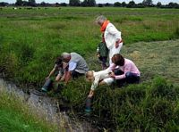

l. spuit de overtollige titratievloeistof terug in de daarvoor bestemde fles (reagens 5).
m. noteer de hardheid in tabel in tabel 14, verzameltabel voor het wateronderzoek blz. 38.
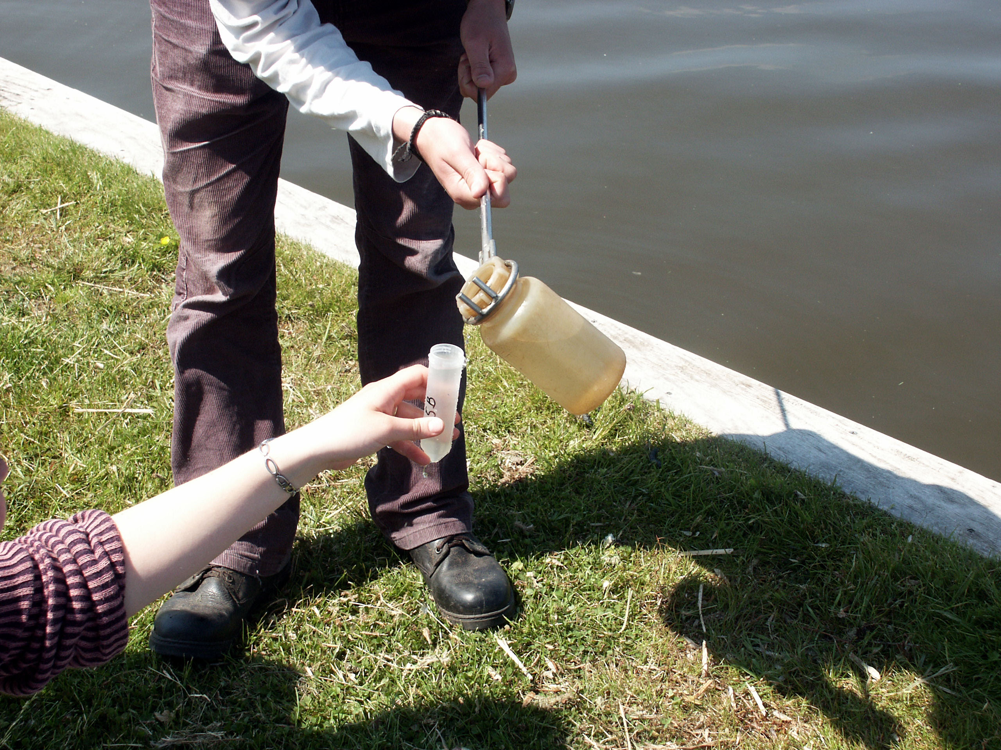

.
.

n. Vergelijk de gevonden waarden met de oplosbaarheid van zuurstof in water in evenwicht met
lucht bij 1 atm en verschillende temperaturen in tabel 12:

Temperatuur (ºC) | Oplosbaarheid O₂ (mg/l)
0 | 14,62
5 | 12,80
10 | 11,33
15 | 10,15
20 | 9,17
25 | 8,38
30 | 7,63

Klopt het dat de door jou gevonden waarden (bij een bepaalde temperatuur) lager zijn dan de waarden in de tabel? Bereken nu het verzadigingspercentage van de opgeloste zuurstof. Is er kans op vissterfte?
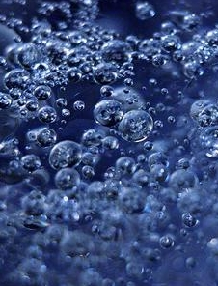

8. De hardheidsbepaling.

Inleiding
De hardheid van het water hoeft niet te maken te hebben met de watervervuiling. Het is een maat waarmee wordt aangegeven hoe sterk het water in staat is zuren te binden. De hardheid wordt bepaald door de aanwezigheid van zouten (bv. Ca²⁺ en Mg²⁺ -ionen).
De carbonaathardheid, de waarde die in deze test gemeten wordt, is het aandeel van de hardheid van water dat veroorzaakt wordt door de aanwezigheid van kalk (calciumcarbonaat). Heeft water een hoge hardheidswaarde, dan zullen verwarmingselementen in wasmachines en koffiezetapparaten sneller verkalken. De hardheid ten gevolge van carbonaat is in principe tijdelijk. Bij verhitting verdwijnt deze. Verder kan men zeggen, hoe harder het water hoe meer zeep je moet gebruiken.

Bepaling watertype
Duitse Hardheid | Franse Hardheid | Concentratie zouten | type water
0 tot 4 dH | 0 tot 7 fH | 0-20 mg/l | zeer zacht water
4 tot 8 dH | 7 tot 15 fH | 20-40 mg/l | zacht water
8 tot 12 dH | 15 tot 22 fH | 40-60 mg/l | gemiddeld water
12 tot 18 dH | 22 tot 32 fH | 60-80 mg/l | vrij hard water
18 tot 30 dH | 32 tot 55 fH | 80-120 mg/l | hard water
>30 dH | >55 fH | >120 mg/l | zeer hard water

BENODIGDHEDEN:
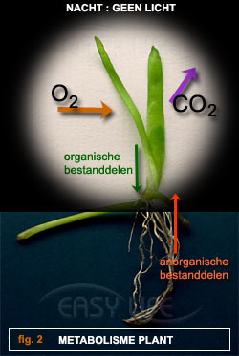
• aantoningsset hardheid (gesamthärte)
• 20 ml watermonster

WERKWIJZE:
a. spoel een maatbeker zorgvuldig uit met het watermonster en vul het met 5 ml water.
b. voeg 3 druppels reagens 1 (Gesamthärte) toe en meng deze met het watermonster. Bij
de aanwezigheid van kalk zal het monster rood kleuren.
c. draai nu de deksel van de fles reagens 2 (Gesamthärte) en vul het titratiepipet tot
aan 0 dH-merklijn (er staat ook mmol/L. Deze maatgeving niet gebruiken).
d. haal nu het pipet uit het flesje en zorg dat de druppel die eraan hangt afgestreken wordt aan de binnenkant van de rand.
e. laat de titreervloeistof DRUPPEL VOOR DRUPPEL in de maatbeker lopen. Zorg ervoor dat
je continu de maatbeker ronddraait. Ga net zolang door totdat de kleur van het water van
rood tot blauw-groen omslaat.
f. lees nu de hardheid af in graden dH (Deutsche Einheitsverfahren). Zie onderstaande
afbeelding.
g. spuit de overtollige titratievloeistof terug in de daarvoor bestemde fles (reagens 2).
h. noteer de hardheid in tabel in tabel 14, verzameltabel voor het wateronderzoek blz. 38.

Hier de hardheid in dH aflezen

9. De fosfaatbepaling

Inleiding
Is het gehalte van fosfaat hoger dan 1 mg/L, wil zeggen dat het water te voedselrijk is. De kans dat algen zich teveel vermeerderen en daardoor het water kunnen gaan verstikken is heel groot bij een te hoge concentratie. Teveel aan fosfaten komen in het water via bemesting en bijv. wasmiddelen.

WERKWIJZE:
a. maatbeker meermaals met het te onderzoeken water spoelen.
b. Vul nu de maatbeker tot aan de rode maatstreep met het te onderzoeken water.
c. 5 druppel Phosphat-Test REAGENS 1 toevoegen, dopje erop en goed mengen.
d. nu 1 spatel (kleine witte staafje) Phosphat-Test REAGENS 2 toe voegen en
opnieuw goed mengen.
e. Wacht 2 minuten en vergelijk de kleur in de maatbeker met de kleuren van de bijgesloten
kleurenkaart.
f. noteer de concentratie fosfaat in mg/L in tabel 14, verzameltabel voor het wateronder-
zoek blz. 38).

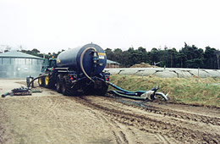

.
.

Tabel 14. Verzameltabel voor het wateronderzoek.

Soort bepaling: | Waarde:
Zuurgraad (pH)
Ammonium (NH₄⁺)
Nitriet (NO₂⁻)
Nitraat (NO₃⁻)
Zuurstof (O₂)
Hardheid (DH)
Fosfaat (PO₄³⁻)

